图书馆管理系统使用说明书

配置源程序

1．附加数据库
将data文件夹中的db_library文件夹拷贝到AppServ安装路径下的AppServ\MySQL\data文件夹中，完成附加MySQL数据库的操作。

2．将程序发布到AppServ下
（1）将library文件夹拷贝到AppServ安装路径下www文件夹中，如图1.1所示。
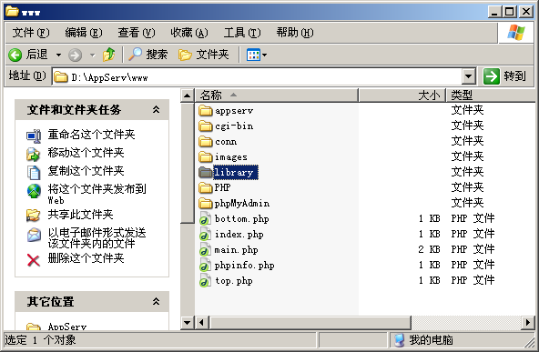
图1.1 拷贝路径
（2）打开IE浏览器，在地址栏中输入127.0.0.1/library/login.php，即可运行程序。
注意：“127.0.0.1”的默认端口号为“80”，在安装Apache服务器时如果端口号采用的不是默认设置，而是用户自定义的（例如：88），那么需要在地址栏中输入“127.0.0.1:88”，即可正确运行程序。

使用说明

系统介绍
通过计算机对图书进行管理，不仅为图书馆的管理注入了新的生机，而且在运营过程节省了大量的人力、物力、财力和时间，提高图书馆的效率，还为图书馆在读者群中树立了一个全新的形象，为图书馆日后发展奠定一个良好的基础。

操作注意事项
本系统管理员用户名为：tsoft，密码为：111。

操作流程
运行本系统，请按照以下流程操作：
（1）程序配置完成后，在IE地址栏中输入“127.0.0.1/library/login.php”，进入登录页面，如图1.2所示。
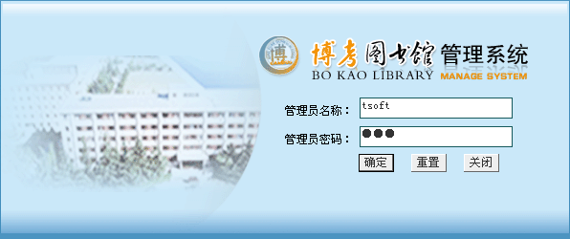
图1.2 登录页面
（2）输入管理员名称及密码，单击“确定”按钮，进入系统主界面，如图1.3所示。
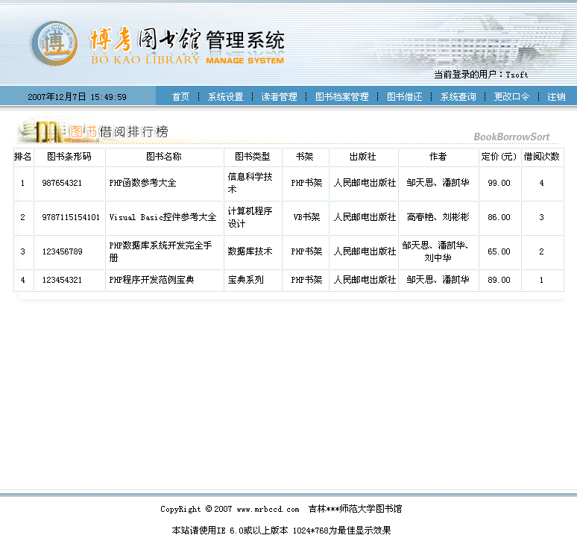
图1.3 系统主界面
（3）在“系统设置”中设置管理员信息、图书馆信息、书架等。
（4）在“读者管理”中先设置读者类型，然后在读者档案管理中添加读者信息。
（5）在“图书档案管理”中添加图书信息。
（6）在“图书借还”中可以执行借书、续借及归还操作。
（7）在“系统查询”可以查询图书信息、借阅信息及图书借阅的到期提醒，到期提醒提示的是到归还日期但还未归还的信息。
（8）在“更改口令”中可修改密码。

